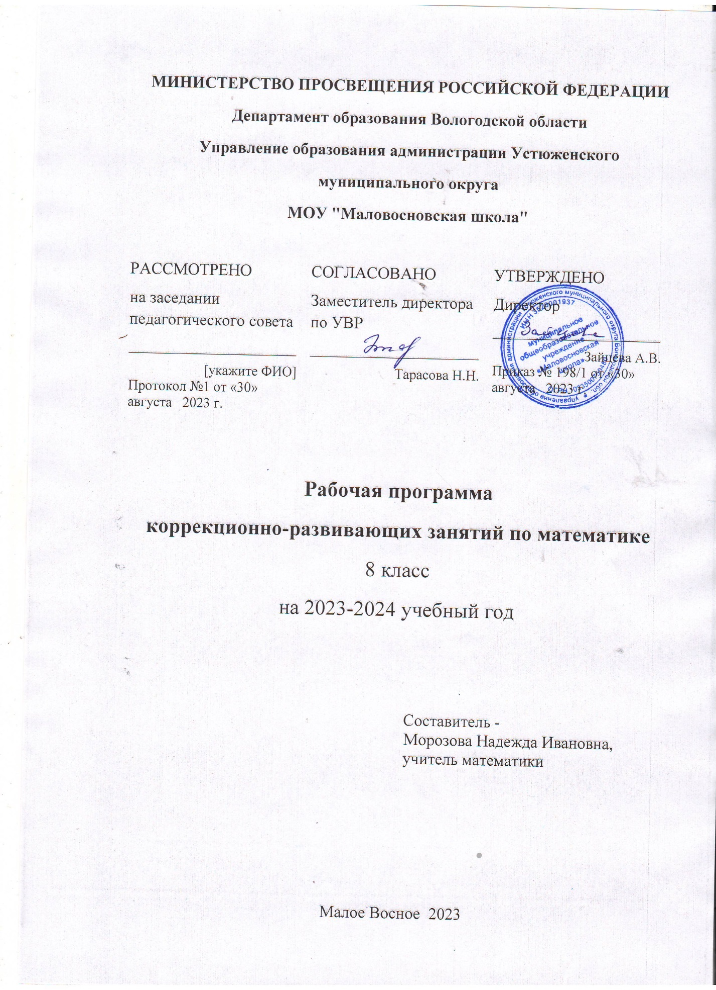

**Введение**

Рабочая программа **коррекционно-развивающих занятий по математике для обучающихся с ЗПР** 8 классаразработана в соответствии с нормативными актами:

-Федеральный закон от 29.12.2012 № 273-ФЗ «Об образовании в Российской Федерации» (с последующими изменениями и дополнениями);

- «Федеральный государственный образовательный стандарт основного общего образования», утвержденный Приказом Министерства просвещения Российской Федерации от 31.05.2021 № 287,

- «Федеральная образовательная программа основного общего образования», утвержденная Приказом Министерства просвещения РФ от 18.05.2023 № 370 и федеральная рабочая программа по учебному предмету «Математика» (базовый уровень),

-Адаптированная основная общеобразовательная программа основного общего образования обучающихся с задержкой психического развития (приказ № 362/1 от 21.12.2018г.);

- учебный план МОУ «Маловосновская школа» на 2023-2024 учебный год.

- Учебник. Алгебра. 8 класс: учебник для общеобразовательных организаций / [Г.В. Дорофеев, С.Б. Суворова, Е.А. Бунимович и др.] - М.: Просвещение, 2019.

- Атанасян Л.С. Геометрия: Учебник для 7-9 кл. общеобразоват. учреждений М.: Просвещение 2020.

Данная индивидуальная коррекционно - развивающая программа по математике 8 класса составлена для учащихся, не усваивающих программный материал в ходе уроков.

Учащиеся ОВЗ работают на уровне репродуктивного восприятия, основой при обучении является пассивное механическое запоминание изучаемого материала, таким детям с трудом даются отдельные приемы умственной деятельности, овладение интеллектуальными умениями.

У учащихся снижены все виды памяти, внимания и процессы мышления, а также имеются пробелы в знаниях. Для закрепления материала требуются многократные указания и упражнения. Коррекционно-развивающие занятия должны обеспечить не только усвоение определенных знаний, умений и навыков, но также формирование приемов умственной деятельности.

**Цель:** коррекция и развитие учебно-познавательной деятельности обучающихся с ЗПР с целью усвоения ими учебного материала и создание условий успешности, ликвидация пробелов в знаниях учащихся по математике по пройденным темам.

**Задачи занятий:**

• помочь обучающимся приобрести необходимый опыт и выработать систему приемов, позволяющих решать математические задачи;

• формировать коммуникативные навыки;

• нормализовать учебную деятельность;

• развитие речи;

• совершенствовать интеллектуальные возможности обучающихся;

• развивать познавательную активность;

• развитие различных видов мышления.

**Предмет коррекции:** развитие мыслительных процессов у учащихся.

**Место курса в учебном плане:** программа курса рассчитана на 34 часа, из расчета 1 час в неделю.

**I. ПЛАНИРУЕМЫЕ РЕЗУЛЬТАТЫ**

**1.1. Личностные результаты**

- формирование представлений о математике как части общечеловеческой культуры, о значимости математики в развитии цивилизации и современного общества;

- развитие логического и критического мышления, культуры речи;

- формирование качеств мышления, необходимых для адаптации в современном информационном обществе;

- формирование ответственного отношения к учению;

- формирование целостного мировоззрения, соответствующего современному уровню развития науки и общественной практики;

- готовность и способность обучающихся к саморазвитию и самообразованию на основе мотивации к обучению и познанию;

- умение ясно, точно, грамотно излагать свои мысли в устной и письменной речи, понимать смысл поставленной задачи, выстраивать аргументацию, приводить примеры и контрпримеры;

- начальные навыки адаптации в динамично изменяющемся мире;

- экологическая культура: ценностное отношение к природному миру, готовность следовать нормам природоохранного, здоровьесберегающего поведения;

- формирование способности к эмоциональному восприятию математических объектов, задач, решений, рассуждений; умение контролировать процесс и результат учебной математической деятельности;

**1.2. Метапредметные результаты**

***Регулятивные УУД***

- Умение самостоятельно определять цели обучения, развивать интересы своей познавательной деятельности.

- Умение осознанно выбирать способы решения учебных и познавательных задач.

- Умение соотносить свои действия с планируемыми результатами, осуществлять контроль своей деятельности в процессе достижения результата, определять способы действий в рамках предложенных условий и требований, корректировать свои действия в соответствии с изменяющейся ситуацией.

- Умение оценивать правильность выполнения учебной задачи, собственные возможности ее решения.

- Владение основами самоконтроля, самооценки, принятия решений и осуществления осознанного выбора в учебной и познавательной.

***Познавательные УУД***

- Умение определять понятия, создавать обобщения, устанавливать аналогии, классифицировать.

- Умение создавать, применять и преобразовывать знаки и символы, модели и схемы для решения учебных и познавательных задач.

- Смысловое чтение: находить в тексте требуемую информацию (в соответствии с целями своей деятельности); ориентироваться в содержании текста, понимать целостный смысл текста, структурировать текст;

***Коммуникативные УУД***

- Умение организовывать совместную деятельность с учителем; формулировать, аргументировать и отстаивать свое мнение.

- Умение осознанно использовать речевые средства в соответствии с задачей коммуникации для выражения своих чувств, мыслей и потребностей для планирования и регуляции своей деятельности; владение устной и письменной речью, монологической контекстной речью.

- Формирование и развитие компетентности в области использования информационно-коммуникационных технологий.

**1.3 Предметные*:***

- Умение работать с математическим текстом (структурирование, извлечение необходимой информации), точно и грамотно выражать свои мысли в устной и письменной речи, применяя математическую терминологию и символику, использовать различные языки математики (словесный, символический, графический), обосновывать суждения, проводить классификацию;

- Владение базовым понятийным аппаратом: представление о числе, дроби, об основных геометрических объектах (точка, прямая, ломаная, угол, многоугольник, круг, окружность);

- Умение выполнять арифметические преобразования, применять их для решения учебных математических задач, пользоваться изученными математическими формулами;

- Формирование навыков самостоятельного приобретения и применения знаний в различных ситуациях для решения несложных практических задач, в том числе с использованием при необходимости справочных материалов, калькулятора и компьютера;

Умение пользоваться предметным указателем энциклопедий и справочников для нахождения информации;

- Знание основных способов представления и анализа статистических данных; умение решать задачи с помощью перебора возможных вариантов.

**II. СОДЕРЖАНИЕ ТЕМ УЧЕБНОГО КУРСА**

**Алгебра**

***1. Алгебраические выражения. Алгебраическая дробь.***

Сложение, вычитание, умножение, деление, сокращение алгебраических дробей. Степень с целым показателем и её свойства.

***2. Числа и вычисления. Квадратные корни***.

Арифметический квадратный корень. Преобразование выражений, содержащих квадратные корни: умножение, деление, вынесение множителя из-под знака корня.

***3. Квадратные уравнения.***

Квадратные уравнения. Неполные квадратные уравнения. Дискриминант квадратного уравнения. Формула корней квадратного уравнения. Решение квадратных уравнений:использование формулы для нахождения корней. Квадратный трёхчлен.

***4 Системы уравнений.***

Уравнение с двумя переменными. Линейное уравнение с двумя переменными. Понятие системы уравнений. Решение системы линейных уравнений.

***5. Неравенства и системы неравенств.***

Линейные неравенства с одной переменной и их решение. Системы линейных неравенств с одной переменной и их решение.

***6. Функции***

Чтение графиков, график и свойства функции. Линейная функция, функция y= $\frac{k}{x}$ и ее график.

***7. Вероятность и статистика***

Статистические характеристики. Вероятность событий.

**Геометрия**

***1. Четырёхугольники.***

Понятие выпуклого и невыпуклого многоугольника. Сумма углов выпуклого многоугольника. Распознавание и изображение на чертежах различных видов четырёхугольников. Параллелограмм, прямоугольник, ромб, квадрат, трапеция, их свойства и признаки.

***2. Теорема Фалеса и теорема о пропорциональных отрезках, подобные треугольники.***

Определение подобных треугольников и коэффициента подобия. Признаки подобия треугольников. Подобие прямоугольных треугольников. Пропорциональные отрезки в прямоугольном треугольнике. Средняя линия треугольника. Теорема о пересечении медиан треугольника. Теорема Фалеса.

***3. Площадь.***

Нахождение площадей треугольников и многоугольных фигур. Площади подобных фигур.

***4. Теорема Пифагора и начала тригонометрии.***

Теорема Пифагора и обратная ей теорема. Понятие синуса, косинуса, тангенса, котангенса. Значения синуса косинуса, тангенса для углов 30◦, 45◦, 60◦. Основное тригонометрическое тождество.

***5. Окружность.***

Углы в окружности. Вписанная и описанная окружности. Вписанные и описанные треугольники и четырехугольники. Касательные к окружности. Свойство касательной. Касание окружностей.

**III. ТЕМАТИЧЕСКОЕ ПЛАНИРОВАНИЕ**

|  |  |  |
| --- | --- | --- |
| **№п/п** | **Тема блока** | **Количество часов** |
| 1 | Алгебраические выражения. Алгебраическая дробь. | 3 |
| 2 | Числа и вычисления. Квадратные корни. | 3 |
| 3 | Квадратные уравнения. | 3 |
| 4 | Системы уравнений. | 3 |
| 5 | Неравенства и системы неравенств. | 3 |
| 6 | Функции | 3 |
| 7 | Вероятность и статистика | 2 |
| 8 | Четырёхугольники. | 3 |
| 9 | Теорема Фалеса и теорема о пропорциональных отрезках, подобные треугольники. | 3 |
| 10 | Площадь. | 3 |
| 11 | Теорема Пифагора и начала тригонометрии. | 3 |
| 12 | Окружность. | 2 |
| **Итого:** |  | 34 |